В Марьино госавтоинспекторы провели для детей уроки по безопасности дорожного движения
На юго-востоке Москвы продолжается пропагандистская работа с учащимися школьных и дошкольных учреждений по профилактике детского дорожно-транспортного травматизма .

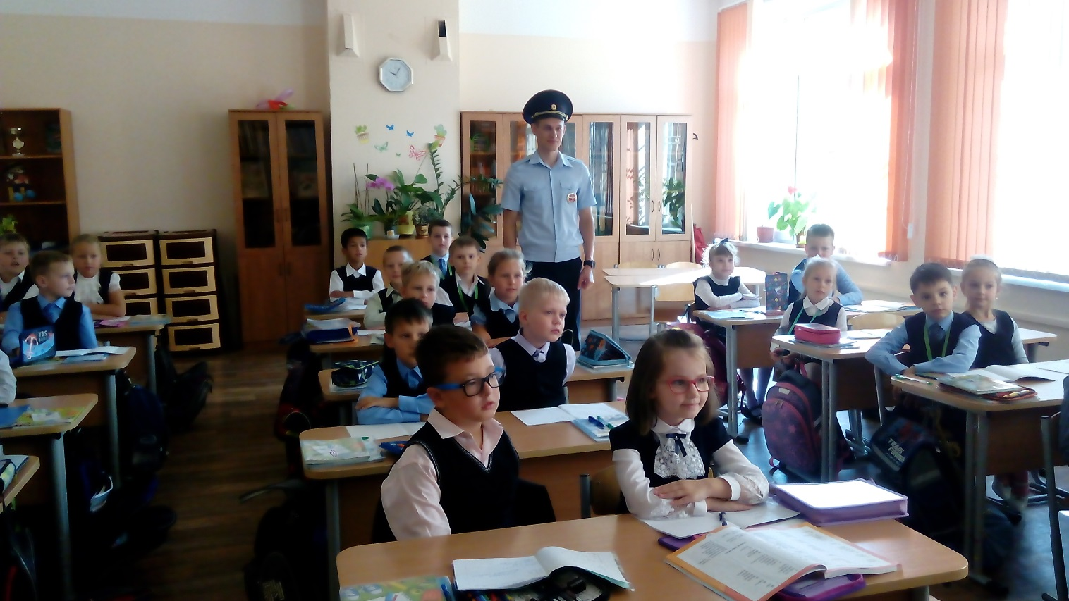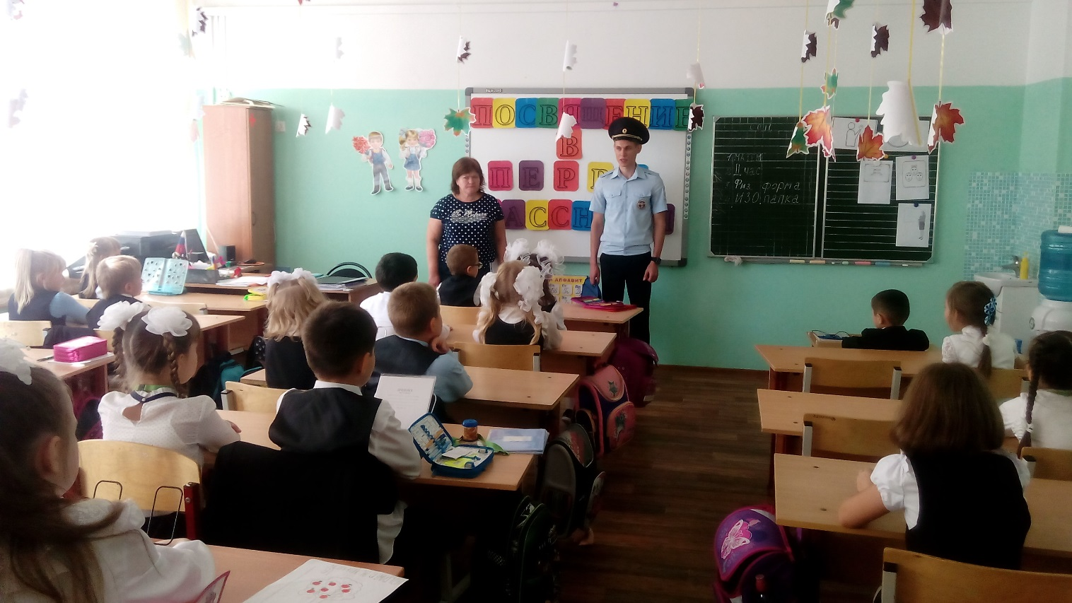
Инспекторы пропаганды ОБ ДПС ГИБДД УВД по ЮВАО ГУ МВД России по г. Москве в целях снижения детского дорожно-транспортного травматизма и тяжести последствий дорожно-транспортных происшествий с участием детей провели профилактические беседы с учениками ГБОУ г. Москвы "Школа № 2087 «Открытие», расположенной в районе Марьино.
С началом нового учебного года школьникам, которые провели летние каникулы за городом, сложно быстро привыкнуть к интенсивности движения на дорогах города. Поэтому задача родителей, преподавателей и сотрудников Госавтоинспекции - помочь ребятам адаптироваться к городским дорожным условиям.
В ходе бесед инспекторы обратили внимание детей на правила перехода проезжей части, в том числе во дворах жилых домов. Ребятам напомнили не только о значении сигналов светофоров и дорожных знаков. Дети активно отвечали на вопросы по ПДД и показали хороший уровень подготовки. Многие из них оказались достаточно осведомленными о том, как надо передвигаться в качестве пассажира в автомобильном транспорте и пообещали напомнить своим родителям об использовании детских удерживающих устройств и ремней безопасности.
Сотрудники Госавтоинспекции напомнили детям о важности применения светоотражающих элементов для безопасности передвижения в темное время суток.
Все эти мероприятия постепенно воспитывают в ребёнке грамотного пешехода, формируют у детей нормы дисциплинированного поведения на улице и соблюдения ими правил безопасности. Но главным для детей в обучении ПДД остаётся пример взрослых – учителей, воспитателей и родителей.
Уважаемые родители, помните, что вы тоже должны соблюдать правила. Только в этом случае обучение будет эффективным. Помните, что рядом дети!
Пресс-служба УВД по ЮВАО ГУ МВД России по г. Москве
т/ф. 8(495) 709-18-18
электронная страница: http://ювао.мск.мвд.рф

